Όνομα:………………………………………. ΜΑΘΗΜΑΤΙΚΑ -6^{η} ΕΝΟΤΗΤΑ

Για να λύσω προβλήματα θα πρέπει να τα διαβάσω πολύ καλά. Β΄ τάξη=;
Προσέχω τι πληροφορίες μου δίνει και τι με ρωτάει.

- Στο 16^{ο} Δημοτικό σχολείο Λαμίας οι μαθητές Α΄ τάξη
της Α’ είναι 26. Αν οι μαθητές της Β’ τάξης 26
είναι 5 περισσότεροι , πόσοι είναι όλοι οι μαθητές;

Σκέφτομαι
α΄τάξη: ……….. μαθητές
β΄τάξη: ………+………. μαθητές Λύνω και με κάθετες πράξεις.
α΄τάξη + β΄ τάξη = ………+ ……….=………

Απάντηση: ………………………………………………………
…………………………………………………………………………..

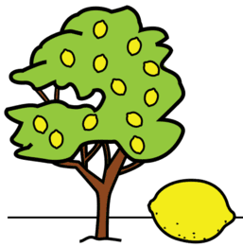

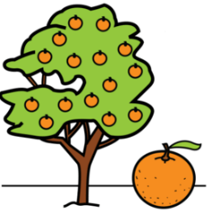
2.Ο κύριος Παντελής έχει στο περιβόλι του 17 λεμονιές
και 26 πορτοκαλιές . Α) Πόσα δέντρα έχει συνολικά; 17
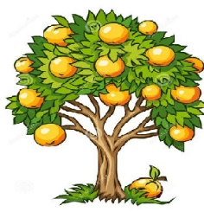
Β) Αν φυτέψει ακόμη 18 μανταρινιές 26
πόσα δέντρα θα έχει τώρα στο χωράφι του;
18
Λύνω με κάθετες πράξεις
Απαντώ στο Α΄ ερώτημα Απαντώ στο Β΄ ερώτημα 3. Λύνω με το νου:
32+……..=50 30+20+15=……….
55+………=70 40+10+17=…………
37+…….=50 50+20+13=…………
46+………= 60 30+15+15=……….
73+………=90 20+18+2=………….
81+……..=100 57+20+10=……..
37+……..=60 37+10+3 = ………..
Απάντηση: ………………………………………………………
………………………………………………………………………………………………………………………………….

4. Έμαθες καλά την προπαίδεια του 3;
Αν την έχεις μάθει, μπορείς να κάνεις και τις διαιρέσεις της.
3Χ9=27 | 27:3=9 | 27:9=3
3Χ8=
3Χ10=
3Χ5=
3Χ7=
3Χ2=
3Χ6=
3Χ4=
3Χ3=

5.Είσαι έτοιμος- έτοιμη να κάνουμε επανάληψη την προπαίδεια του 4;
Τη μαθαίνεις με όποιο τρόπο θέλεις ! Την ξαναγράφεις για να τη μάθεις ΤΕΛΕΙΑ!
0χ4=0 | 4χ0=0
1χ4=4 | 4χ1=4
2χ4=8 | 4χ2=8
3χ4=12 | 4χ3=12
4χ4=16 | 4χ4=16
5χ4=20 | 4χ5=20
6χ4=24 | 4χ6=24
7χ4=28 | 4χ7=28
8χ4=32 | 4χ8=32
9χ4=36 | 4χ9=36
10χ4=40 | 4χ10=40

Παίξε και ένα παιχνίδι, για να διαπιστώσεις αν την ξέρεις «απέξω και ανακατωτά». Προπαίδεια του 4 ctrl+κλικ
( από την ιστοσελίδα Στην τάξη- Π.Κώτσης)

